ATAQUE DE FUERZA BRUTA A PANEL DE LOGIN WEB CON HYDRA

1.Introducción
En el presente informe se describe el procedimiento para realizar un ataque de fuerza bruta contra un panel de autenticación web utilizando la herramienta Hydra.
Este tipo de ataque permite probar múltiples combinaciones de contraseñas con el objetivo de obtener acceso no autorizado a un sistema.
Para el desarrollo del laboratorio, se utilizó una máquina vulnerable de la plataforma VulNyx, enfocada en un entorno web con formulario de login.

2. Objetivos

2.1 Objetivo general
Realizar un ataque de fuerza bruta sobre un panel de login web para obtener credenciales válidas.

2.2 Objetivos específicos
  - Identificar la máquina víctima dentro de la red local
  - Acceder al panel de autenticación web
  - Analizar el funcionamiento del login
  - Ejecutar un ataque de fuerza bruta utilizando Hydra
  - Interpretar los resultados obtenidos

3. Metodología

3.1 Escaneo de red
Se realizó un escaneo de la red local con el fin de identificar la dirección IP de la máquina vulnerable.
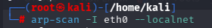

3.2 Identificación de máquina victima
Se identifica la dirección ip del servidor a atacar.
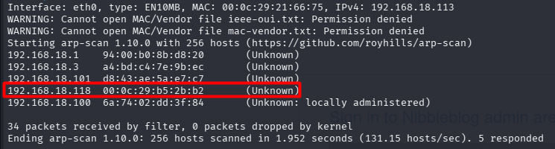

3.3 Acceso al panel de login
Se accedió al panel de autenticación web mediante la siguiente URL:
http://192.168.18.118/my_weblog/admin.php
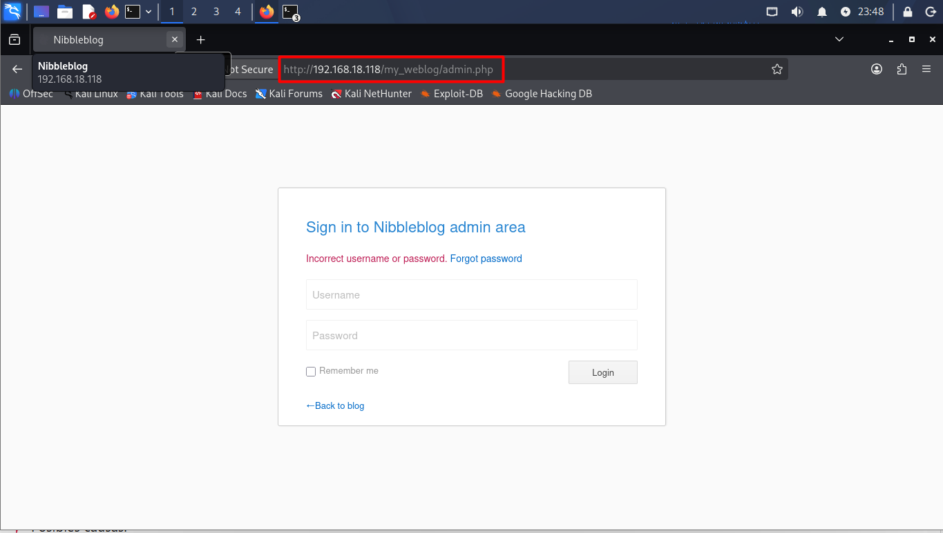

Se intentó el acceso utilizando credenciales comunes:
  - Usuario: admin
  - Contraseña: admin

3.4 Ejecución del ataque con Hydra
Se ejecutó el siguiente comando desde la máquina atacante:

4. Resultados
Durante la ejecución del ataque, Hydra mostró el progreso de intentos por minuto. Una vez encontrada la contraseña correcta, se obtuvo el siguiente resultado:

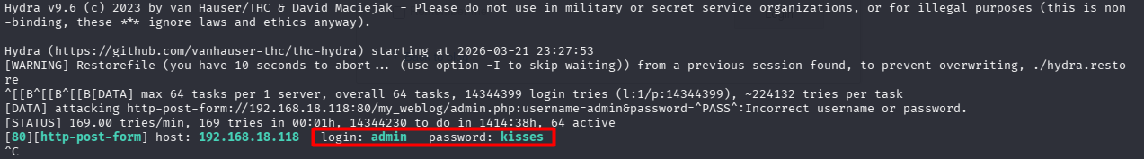

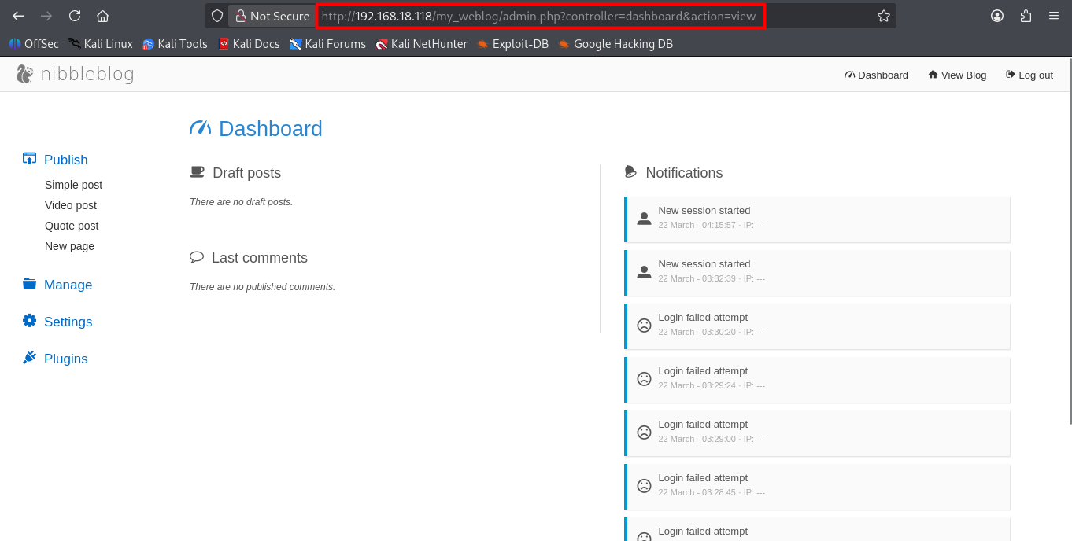
Se evidencia acceso a sitio web con las credenciales brindadas

5.Análisis de resultados
El ataque fue exitoso debido a:
- Uso de una contraseña débil presente en diccionarios comunes como rockyou.txt
- Ausencia de mecanismos de protección como:
  - Bloqueo de cuenta
  - CAPTCHA
  - Limitación de intentos
Esto demuestra la vulnerabilidad del sistema ante ataques automatizados.

6. Conclusiones
- La herramienta Hydra permite automatizar ataques de fuerza bruta de manera eficiente
- El análisis previo del formulario web es fundamental para el éxito del ataque
- Los sistemas sin medidas de seguridad son altamente vulnerables
- El uso de contraseñas robustas y controles de seguridad es esencial para mitigar estos ataques

7. Recomendaciones
- Implementar políticas de contraseñas seguras
- Limitar intentos de inicio de sesión
- Utilizar autenticación multifactor (MFA)
- Implementar CAPTCHA en formularios de login
- Monitorear intentos sospechosos

